“沐浴书香、快乐成长”
----寿光实小四、六班课外读书交流会活动总结

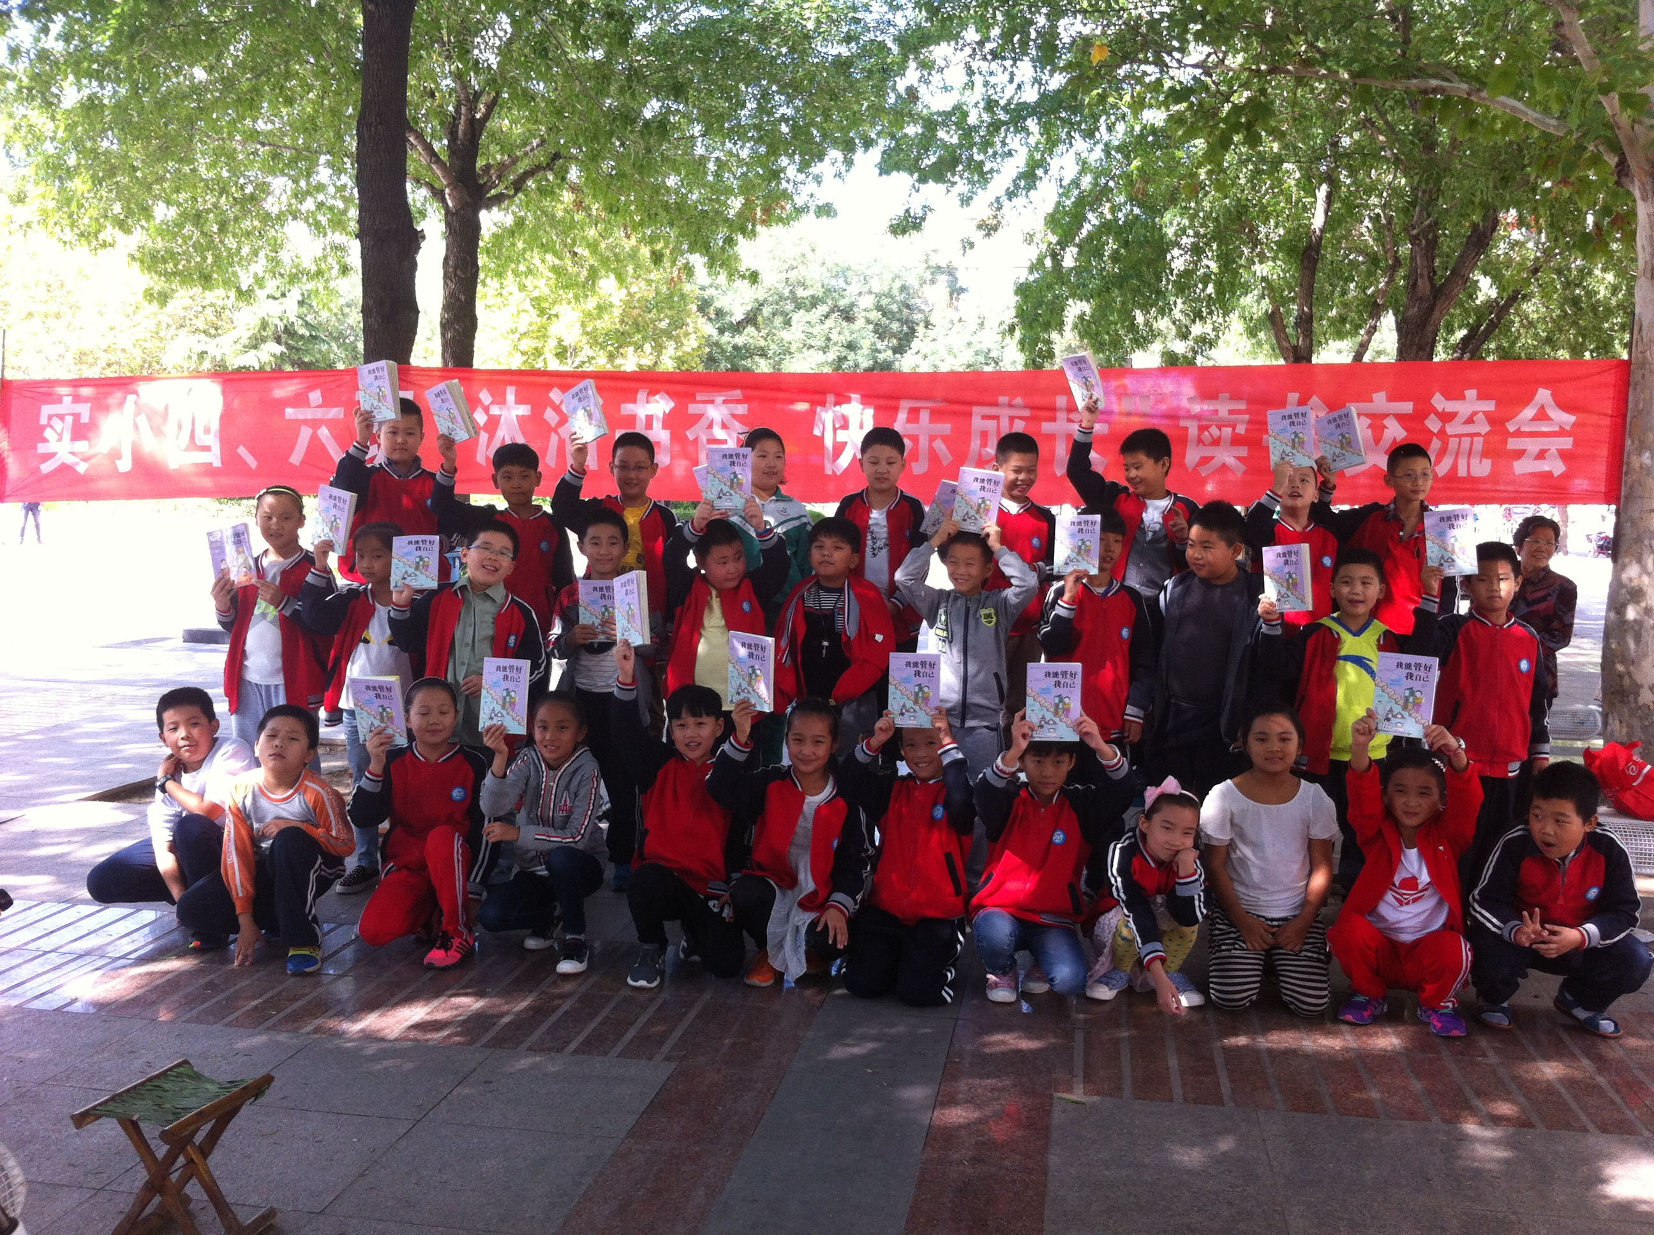

清水濯毫抒高远，白云铺卷入诗篇。五月，莺歌燕舞，碧空如洗，在十五日这个春暖花开的周末，我们班在人民广场举行了一场别开生面的读书交流会活动。
读书可以促进知识更新，活跃思维，提高实践能力，读书还可以让我们陶冶情操、获取真知、树立理想。而读书会的举办可以形成热爱读书的良好风气，更好的建立阅读型班级、阅读型家庭，从而让所有的孩子爱上读书。
从本次读书会开始我们拥有了自己的口号：“沐浴书香、快乐成长”。希望孩子们能在这句话的引领下多读书、读好书！
活动一开始，我们先把时间让给了在坐的爸爸妈妈们，大家畅所欲言，把宝贵的育子经验和大家一起分享。
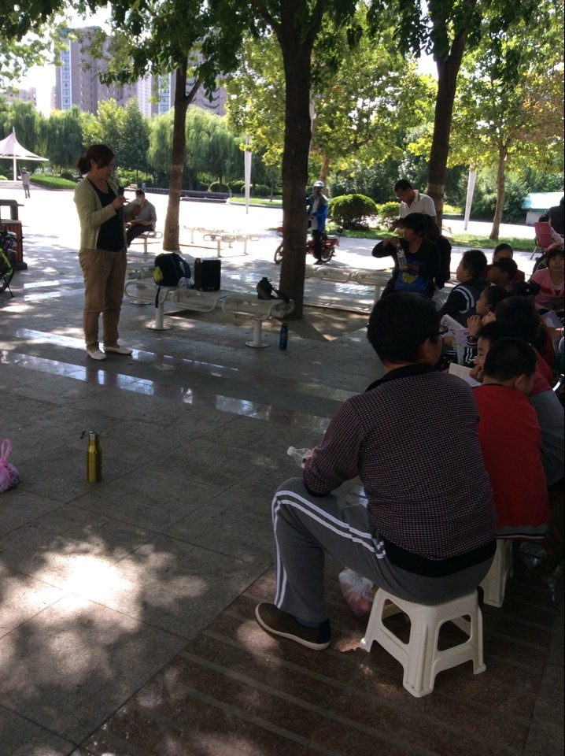
让“全能妈妈”魏大姐先来讲两句
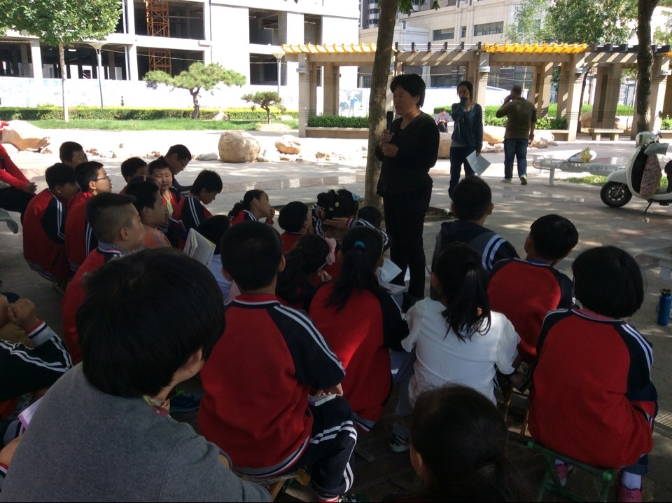
盛泽妈妈的发言最接地气儿
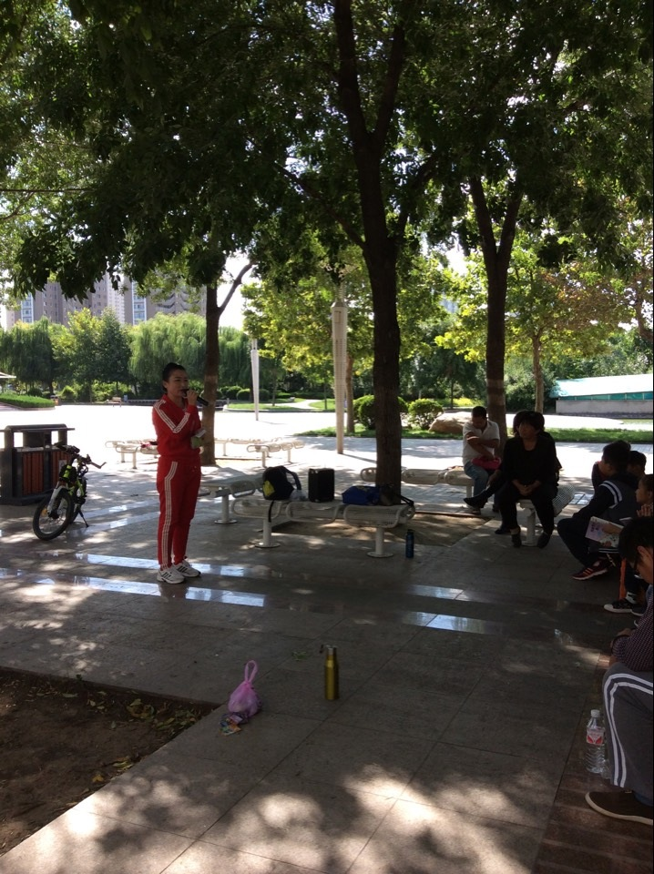
锦鹏妈妈有备而来，赞一个！

妈妈们的讨论结束后，接下来，该轮到跃跃欲试的孩子们了。《我能管好我自己》是一本值得一看的好书，孩子们若能领略其中精髓，在提高自控力方面将有很大帮助。因此，我们因材施教，针对这本书的内容设计了各种小游戏，“我的自控力大揭秘”“我有超强自控力”“自控力大比拼”等都受到了孩子们的热烈欢迎，游戏进行的如火如荼。在不知不觉中，孩子们已经体会到了自控力的含义，“在我的心中已经有了一个自控力指南针，我会努力让它的红针永远指向上方！”听了孩子的话，家长们都无比欣慰。

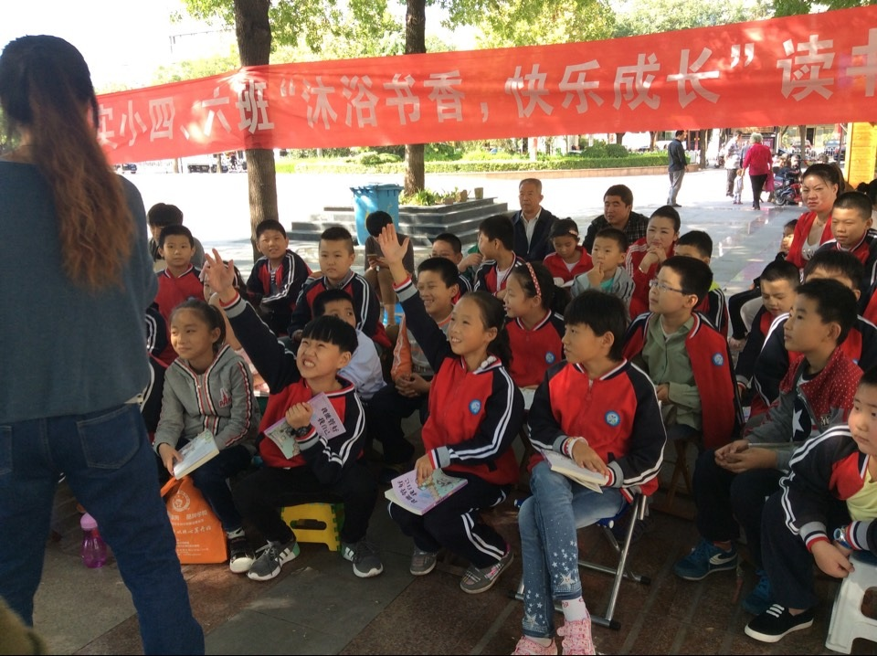
我要参加！我要参加！
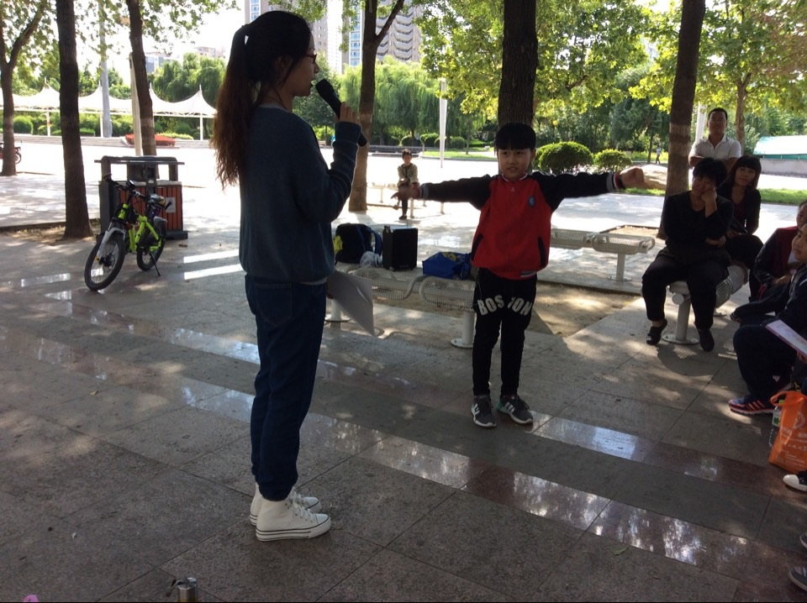
你的指南针没有指向上方哟！
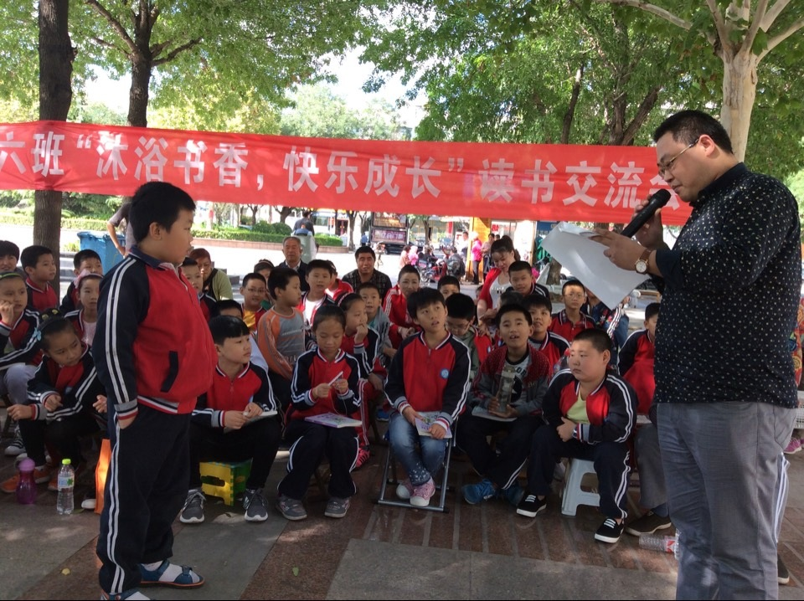
面对爸爸亲自提问，感觉有点小紧张呢！
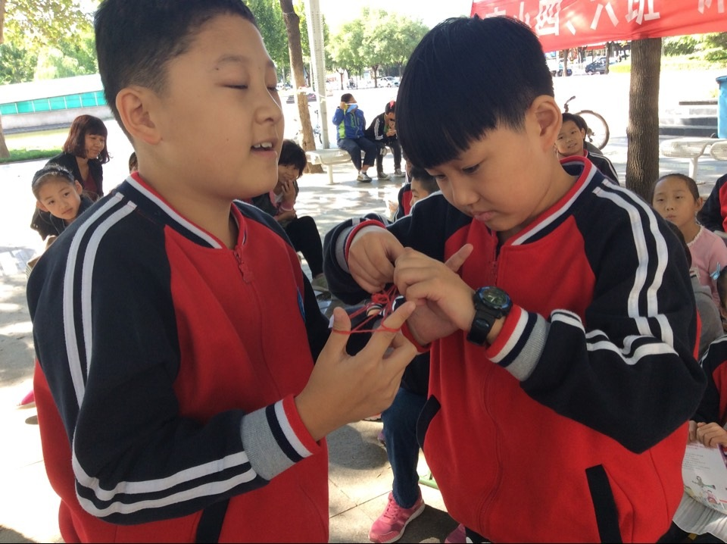
一边撑绳一边做口算，太难了有木有！
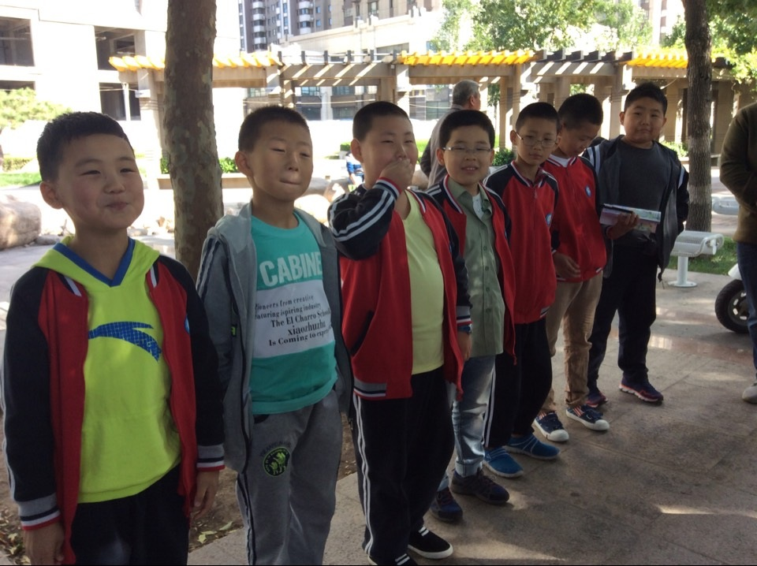
我憋着，我不笑！
三点三十分，活动结束了，孩子们意犹未尽，大家已经在期待着下次读书会的举行了！孩子们，为了你们这份期待，我们一定会努力把读书会精彩的办下去，就为了给你们插上一双翅膀，让你们在在书的海洋里自由翱翔！

实小四、六班家委会
2016-5-15

